  - Drogie Przedszkolaki, przygotowałam dla Was zestaw ćwiczeń logopedycznych:
Na początku rozgrzejemy naszą buzię do mówienia z ćwiczeniami, możemy je wykonać w rytm piosenki, każde ćwiczenie wykonujemy po 5 razy
https://chomikuj.pl/AnuchA_90/Piosenki+Przedszkolne/Przedszkolne/Orzeszek,2175435358.mp3(audio)
- wysyłamy buziaki (dziubek i cmok)
- myjemy językiem zęby górne, a następnie dolne
- robimy uśmiech - dziubek
- robimy baloniki i delikatnie przebijamy je paluszkami
- liczymy językiem ząbki górne, następnie dolne
- malujemy sufit (podniebienie)

Teraz wykonamy ćwiczenia oddechowe:
Zachęcam Was do samodzielnego przygotowania pomocy. Tutaj przedstawiam przykładowe. Potrzebne nam będą: nożyczki, papier, bibuła, butelka, mazaki, plastelina, słomka, piłka (jeśli nie macie to możecie zrobić taką z kulki papieru lub bibuły).
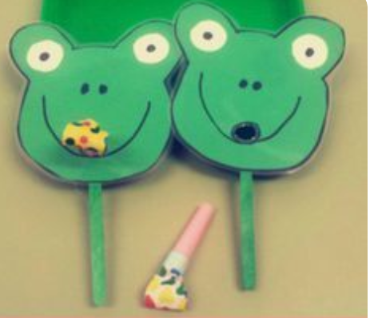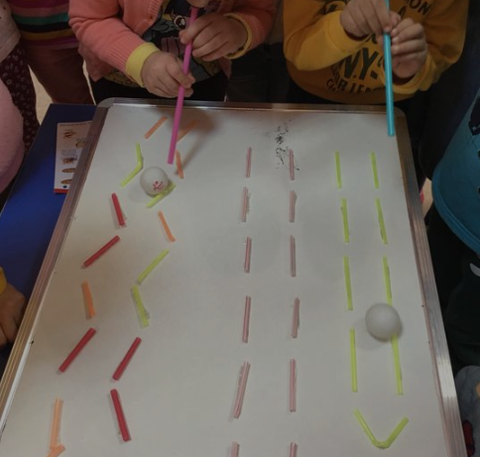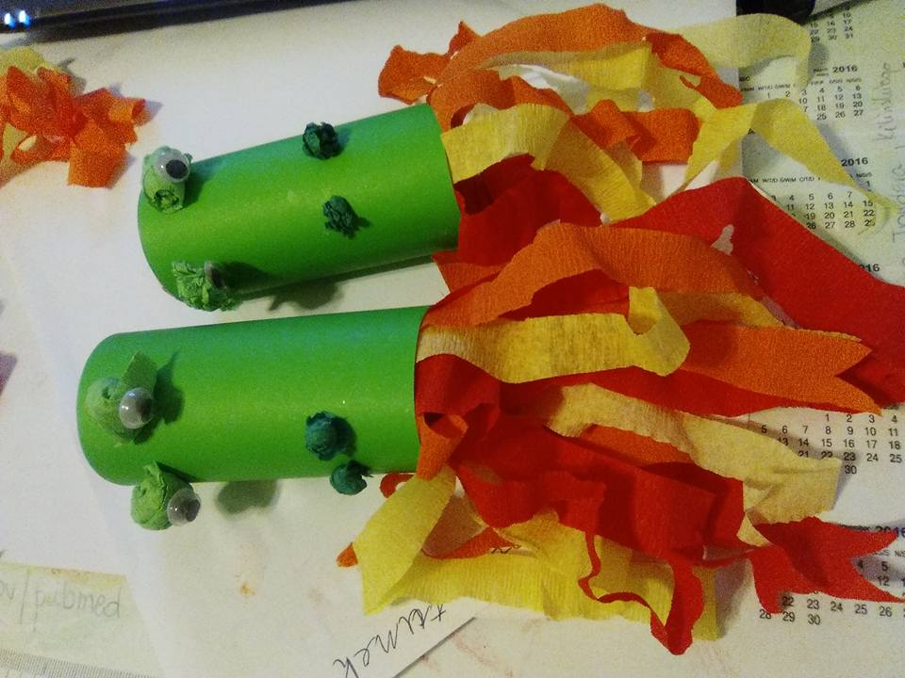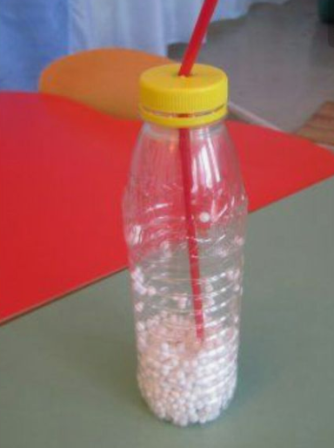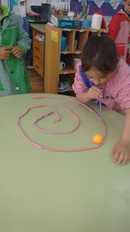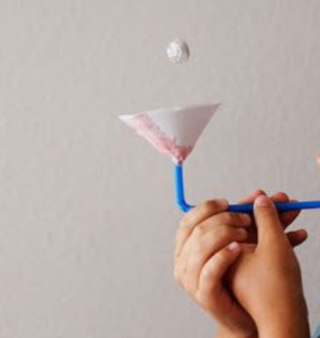
Ćwiczenia rozwijające myślenie i słownik:
Do tej gry planszowej potrzebujemy kostki i pionków(mogą być figurki zabawek).
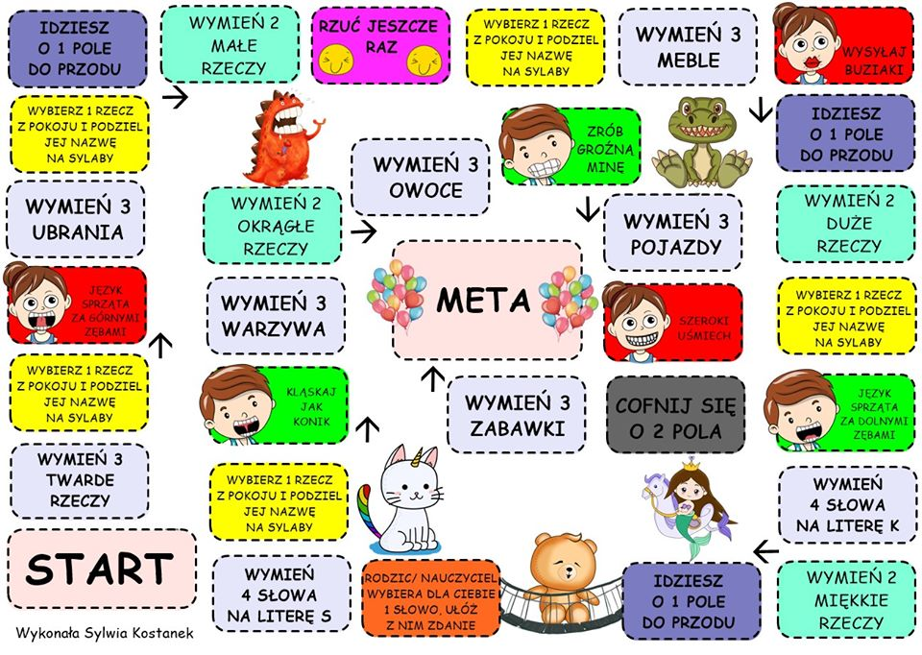
Ćwiczenia słuchowe:
Polecam stronę http://odgłosy.pl znajdą tam Państwo odgłosy: maszyn, natury, zwierząt, ludzi. Należy pierwsze zaznajomić dziecko z dźwiękami z danej kategorii, a następnie odtworzyć dźwięk i poprosić by zgadło co to było.
Ćwiczenia dla grupy Tygrysków:
Stemplowanie. Będziemy potrzebować farb, maczamy w nich paluszki i stemplujemy zwierzątka.

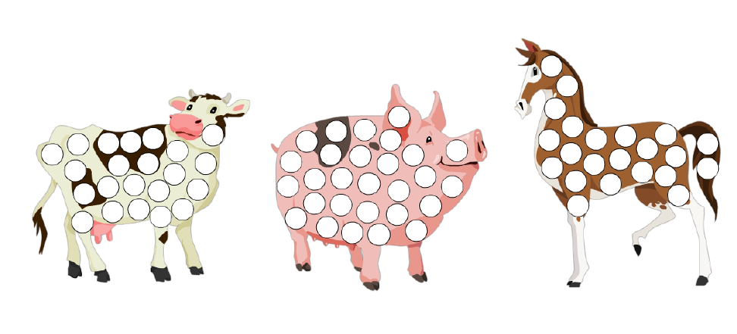

Uzupełni zdania i je powtórz:
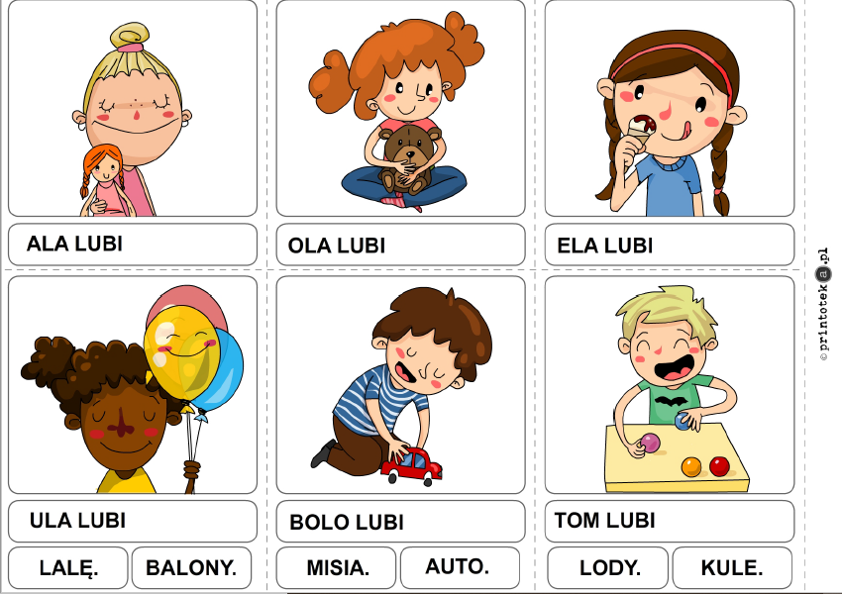

Historyjka obrazkowa na podstawie bajki ,,Czerwony Kapturek’’. Pierwsze proszę przeczytać dziecku bajkę (https://basn.pl/bajki/czerwony-kapturek/ ), a następnie poprosić by ułożyło w odpowiedniej kolejności historyjkę i opowiedziało.
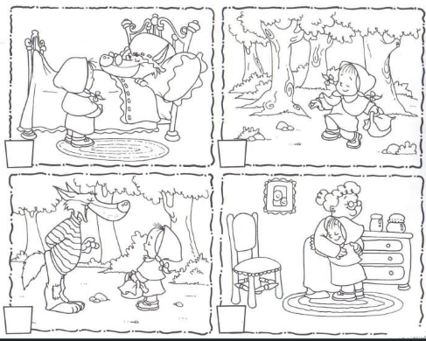

Grupa Kangurki:
Pomaluj gwiazdkę z odpowiednią głoską, którą słyszysz wymawiając nazwę obrazka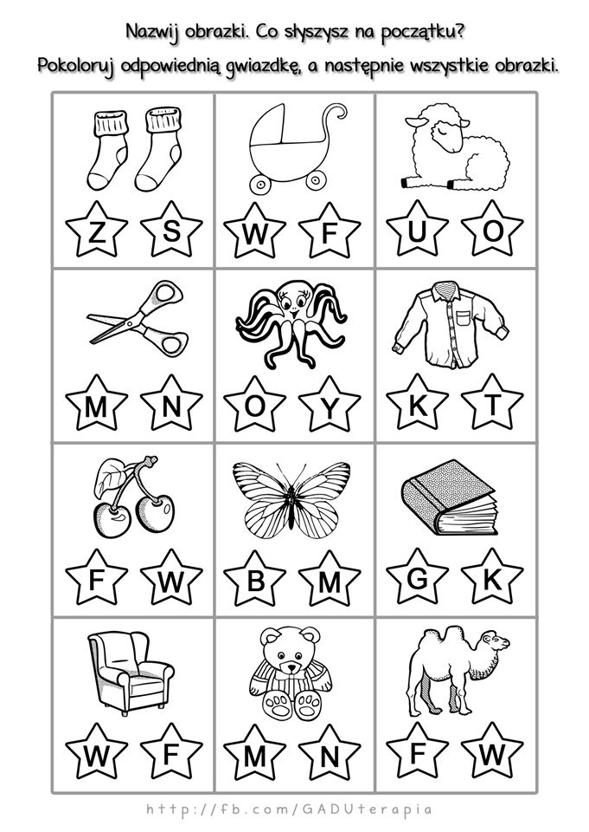
Połącz rymujące się ze sobą kalosze:
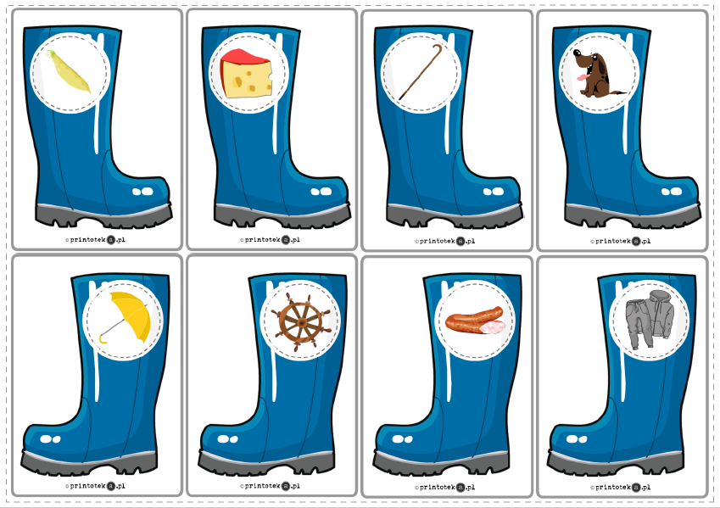
Opowiadanie z pytaniami ,,Sok’’. Wysłuchaj wierszyka przeczytanego przez rodzica i odpowiedz na pytania znajdujące się pod wierszykiem. 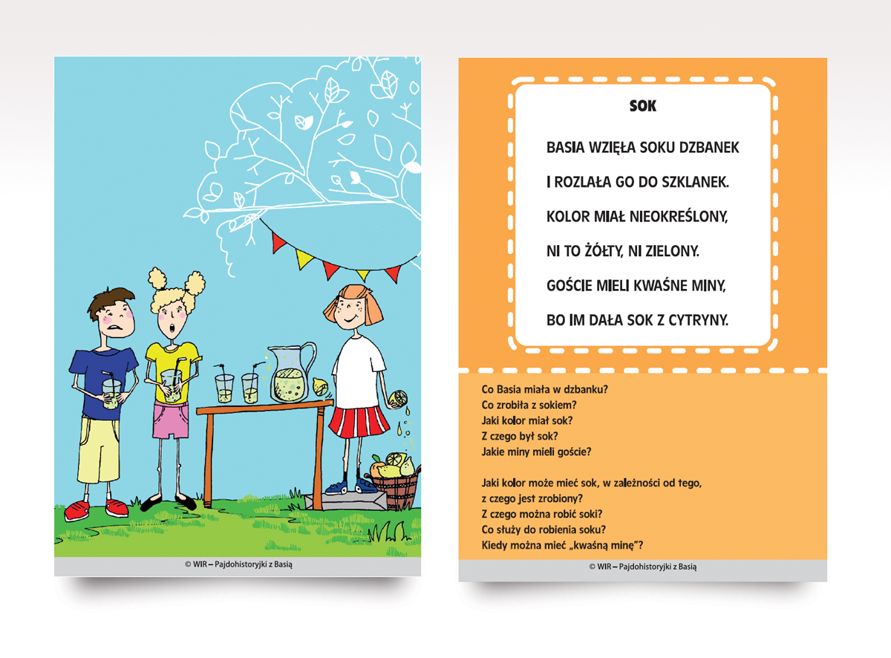Grupa Sowy Mądre Głowy:
Przygotowałam dla Was wierszyk ,,Szafa’’. Przeczytajcie go razem z rodzicami.
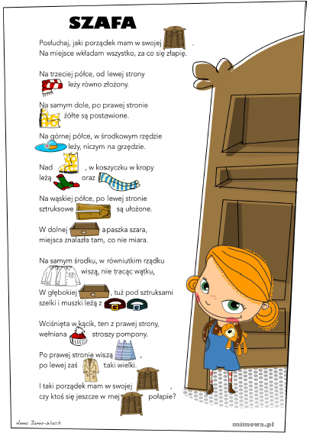
Karta pracy - ,,W moim domu…’’
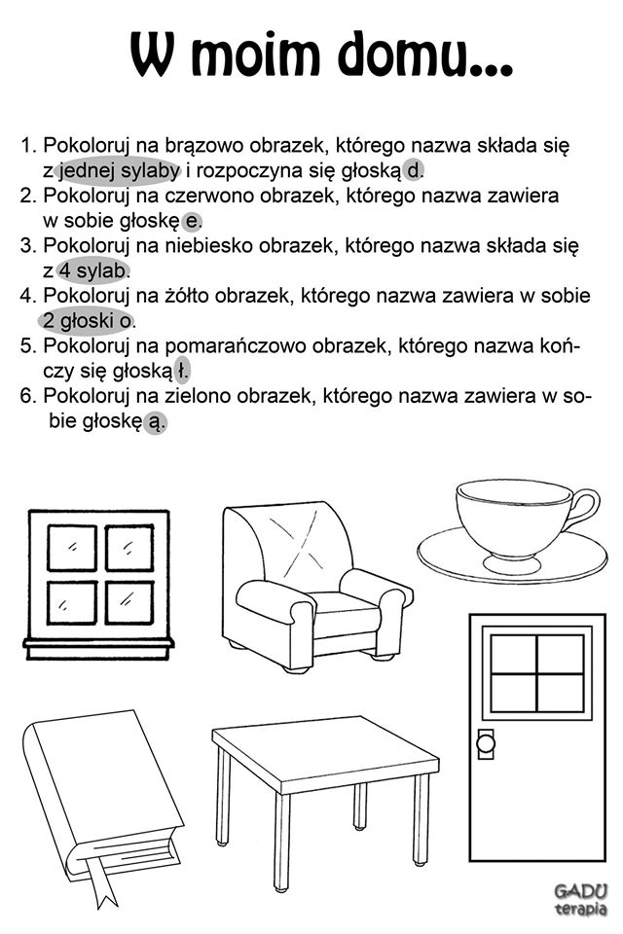

Historyjka obrazkowa na podstawie bajki ,,Brzydkie Kaczątko’’. Pierwsze proszę przeczytać dziecku bajkę (https://basn.pl/bajki/brzydkie-kaczatko/ ), a następnie poprosić by ułożyło w odpowiedniej kolejności historyjkę i opowiedziało. 